УДК 378:147
ЗАСТОСУВАННЯ 1-WIRE ПРИСТРОЇВ У НАВЧАЛЬНОМУ ПРОЦЕСІ

Масич Віталій,
Олександр Винник

Під час повномасштабної війни викладачі та студенти стикнулися із рядом викликів які необхідно було терміново вирішувати: необхідністю опанування та розробки нових технологій навчання, збереження взаємозв’язку зі студентами, організації нових робочих місць тощо. Учасники освітнього процесу змушені звикати до онлайн або змішаного навчання, долати стресові ситуації [1 C.23-28; 2; 3]. Багато з прифронтових регіонів перейшли повністю або частково на дистанційне навчання. Це дозволило зменшити ризики воєнного часу, забезпечити гнучкість у плануванні, що не аби як важливо при частих відключеннях електроенергії, проблемах із Інтернетом і заходами безпеки під час тривог. В той же час, трансформація освіти в період війни та післявоєнного відновлення є водночас викликом і можливістю для побудови нової освітньої парадигми заснованої на принципах стійкості, цифровізації, інноваційності, інклюзивності та глобальної інтегрованості [4]. Стратегія розвитку Національної академії педагогічних наук України на 2023–2027 роки [5] визначає цифровізацію освіти як один із пріоритетів цифрової трансформації освіти і педагогіки в умовах війни та відновлення України після російської агресії.
За 2022-2025 роки не вдалося уникнути освітніх втрат, особливо у трьох ключових освітніх галузях: читання, математика, природничі науки [6; 7]. Здобувачі які вивчають фізику та хімію особливо гостро відчувають відсутність традиційного лабораторного практикуму притаманного для класичних аудиторних занять, безпосереднього спілкування й соціальної взаємодії. З метою подолання цих проблем при кафедрі фізики і хімії ХНПУ імені Г.С.Сковороди було створено освітній ХАБ та лабораторії для проведення онлайн лабораторних занять. Для ефективної організації навчального експерименту з фізики та хімії, особливо в онлайн форматі, необхідне якісне спеціалізоване комп’ютерне обладнання. Але, в умовах недостатнього фінансування освіти [8] багато із освітніх закладів не можуть придбати промислові цифрові навчальні лабораторії, такі як Vernier, Einstein, Cobra, PASCO тощо, із-за їх високої вартості.
На кафедрі фізики і хімії Харківського національного університету імені Г.С.Сковороди розробляється програмно-методичний комплекс (ПМК) SchoolKit [9]. Основу його складають три програмні засоби: ColorKit – призначений для обробки фотографій, фільмів, та зображення безпосередньо із відеокамери з науковою метою; SoundCardScientificKit – орієнтований на використання ЦАП (цифро-аналогового перетворювача) і АЦП (аналогово-цифрового перетворювача) звукової карти комп’ютера, призначений для візуалізації низькочастотних сигналів, включає генератор сигналів спеціальної форми тощо; OneWireSchoolKit – призначений для вимірювання температури, електрорушійної сили, сили струму, керуванням пристроями (нагрівачами, холодильниками, двигунами, джерелами струму та ін.) з використанням 1-Wire мережі.
Метою статті є узагальнення досвіду застосування 1-Wire пристроїв при проведенні демонстраційних та лабораторних дослідів з фізики та хімії; визначення перспектив їх застосування при розробці вітчизняних цифрових навчальних лабораторій.
Корпорація Dallas Semiconductor заснована 1984 році у місті Даллас, штат Техас. У 2001 році була придбана Maxim Integrated Inc. Бренд Dallas Semiconductor широко використовувався до 2007 року, після чого всі нові розробки випускалися переважно під маркою Maxim. У 2021 році компанію Maxim Integrated придбала корпорація Analog Devices Inc. (ADI). Проте ADI продовжує використовувати торгову марку DS та Maxim для багатьох лінійок продуктів, що вже завоювали довіру на ринку напівпровідників. Підтримка, документація: інструменти проєктування Dallas та Maxim інтегровані в екосистему ADI. Продукція доступна через великих постачальників, таких як Mouser Electronics або DigiKey.
Цифрові 1-Wire пристрої Maxim/Dallas/AD є відносно дешевими, досить надійними, енергоекономічними. Досить привабливим у цих пристроїв є співвідношення ціна/якість, наприклад, датчик температури DS18B20 коштує від 17 грн., 4х канальний АЦП DS2450 від 200грн; двоканальний порт вводу виводу DS2450 від 78 грн. Недоліком однодротових пристроїв є їх відносно низька швидкість обміну даними (в середньому одне вимірювання 100 мс). Більшість мікросхем практично є завершеними пристроями – мають свій мережений інтерфейс через який можуть отримувати команди та передавати дані на комп’ютер чи мікроконтролер. Характеристики мікросхем Maxim/Dallas/AD роблять їх досить привабливим для розробки недорогих цифрових навчальних лабораторій. Відомий досвід застосування 1-Wire датчиків у навчальному експерименту [10; 11], але досить обмежений.
Шина 1-Wire, розроблена корпорацію Dallas Semiconductor. Для передачі даних по протоколу 1-Wire може використовуватися лише один дріт, як для передачі даних так і живлення. Але частіше використовують три дроти: Gnd – земля, Data – дані, Vcc – + живлення. Кожний пристрій має 64-бітний серійний номер який ніколи не повторюється ні в будь якому іншому приладі, тобто, кожний прилад є унікальним. Це дозволяє ідентифікувати будь-який 1-Wire чіп серед багатьох інших, що дозволяє на одну шину приєднати один, два або навіть десятки 1-Wire пристроїв [12 C.15-19]. Оскільки типи приладів відрізняються за функціями, кожному типу мікросхем присвоюється певний груповий код. На підставі цього коду відбувається вибір протоколу, що буде використовуватися для керування або опитування приладу . Групові коди 1-Wire деяких пристроїв наведено у табл. 1.
Табл. 1.
Групові коди пристроїв 1-Wire пристроїв
Пристрій | Код  Hex | Призначення
DS18B20 | 28 | Датчик температури с роздільною здатністю що може змінюватися користувачем.
DS1822 | 22 | Датчик температури.
DS1920, DS1820, DS18S20 | 10 | Датчик температури з програмування критичних значень температури.
MAX31826 | 3B | Датчик температури +128 байт EEPROM.
MAX31850 MAX31851 | 3B | Прецизійний АЦП з компенсацією холодного спаю, призначений для роботи з термопарами.
DS2450 | 20 | 4-канальний АЦП.
DS1921 | 21 | Датчик / регістратор температури, термохрон
DS2438 | 26 | Інтелектуальний монітор батарейного живлення з датчиком температури та АЦП
DS2760 | 30 | Мікросхема моніторингу літієвих акумуляторів. Може бути використана як інтерфейс термопари.
DS1994, DS2404 | 04 | 4-Кбіт енергонезалежною ОЗП з годинником, таймером и сигнальними таймерами alarms
DS2405 | 05 | Одноканальний перемикач
DS2406 | 12 | Двоканальний перемикач + 1 Кбіт OTP EPROM
DS2413 | 3A | Двоканальний комутатор
DS2408 | 29 | Восьмиканальний перемикач
DS2890 | 2C | Одноканальний цифровий потенціометр
DS2415 | 24 | Годинник реального часу
DS2417 | 27 | Годинник реального часу з перериванням
DS1991, DS1425 | 02 | Мультиключ iButton, із захищеною пам’яттю 1152 біт
DS1993 | 06 | 4-Кбіт енергонезалежної ОЗП
DS1963S | 18 | 4-Кбіт енергонезалежної ОЗП і процесор SHA-1
Для того щоб знайти у мережі пристрої та визначити їх серійні номери, використовується спеціальний алгоритм пошуку. Для перевірки правильності даних переданих по мережі у протоколах 1-Wire передбачена циклічна надлишкова перевірка (CRC8 або CRC16), що робить ці пристрої досить надійними навіть при використанні довгих дротів – до 250м.
1-Wire технології – надійний невибагливий інструмент, за допомогою якого можна успішно вирішувати непрості завдання автоматизації, ідеально підходять для систем «розумний дім», промислового моніторингу, керування на великих відстанях, при виготовленні унікального експериментального і наукового обладнання [12 C.5]. Гарна цифрова підтримка 1-Wire пристроїв дозволяє ефективно, з мінімальними затратами застосовувати їх при проведенні навчального експерименту.
SDK для 1-Wire від Analog Devices [13] – це набір готових застосунків, бібліотек та прикладів коду, призначених для розробки програмного забезпечення. Цей пакет є повністю безкоштовним, включає драйвери для роботи з мережею. Для 32-бітних платформ Windows застосовується драйвер IBFS32.lib, для 64-бітних – IBFS64.lib 14. Пакет SDK включає також документацію по інсталяції; приклади написання програм на C#, VB.NET, C, C++, Delphi, Visual Basic 6.0 тощо. Бібліотеки TMEX та OW.NET Semiconductor / Analog Devices дозволяють з мінімальними затратами розробляти власне програмне забезпечення.
1-Wire TMEX API (Thermal Management Executive API) — це спеціалізований інструмент для розробки застосунків під ОС Microsoft Windows для роботи з пристроями 1-Wire та ключами iButton. TMEX призначений для роботи з усіма типами майстер-адаптерів 1-Wire (USB, Serial, COM) на 32-бітних та 64-бітних версіях Windows. Надає функції низького рівня, проте, не містить вбудованих високорівневих. TMEX кросплатформенна бібліотека, підходить для вирішення низькорівневих завдань або написання універсальних застосунків, що використовуються, у тому числі, і на старих платформах. SDK включає приклади застосування TMEX на різних мовах програмування:
OW.NET – .NET-орієнтована бібліотека, що надає зручні методи для розробки застосунків на C#, VB під .NET Framework. Забезпечує високий рівень абстракції та інтуїтивність. OW.NET є більш сучасним і зручним рішенням для більшості розробників, які працюють в екосистемі .NET. Велика кількість прикладів, що включає SDK суттєво прискорює розробку програмного продукту.
До SDK входить ряд застосунків які полегшують тестування 1-Wire мережі, адаптерів пристроїв, та можуть бути використані безпосередньо в навчальному процесі. За допомогою додатка Default 1-Wire Network Setting, легко визначити тип адаптера, налаштувати його (рис.1А.).
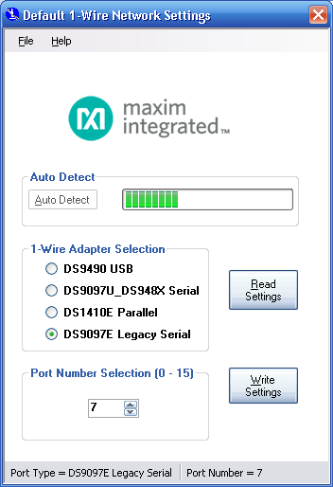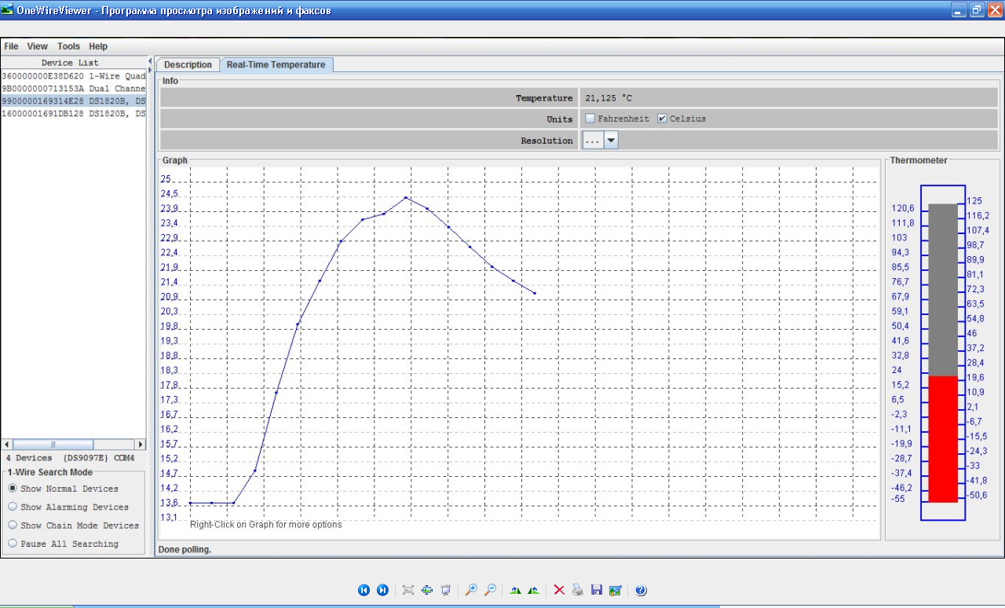
А) Б)
Рис.1. Інтерфейси програмних засобів А) Default 1-Wire Network Setting; Б) OneWireViewer.
Додаток OneWireViewer (рис. 1Б). дозволяє працювати із більшістю найбільш популярних чіпів: датчиками температури, АЦП, комутаторами, тощо. Перед використанням цього застосунку необхідно запустити Default 1-Wire Network Setting для налаштування адаптера мережі.
1-Wire пристрої досить легко приєднати як до комп’ютера так і мікроконтролера [12 C.13-14]. Для ПК розроблені надійні промислові адаптери: USB, UART, LPT, є ряд рішень для підключення до Ethernet, рис.2.
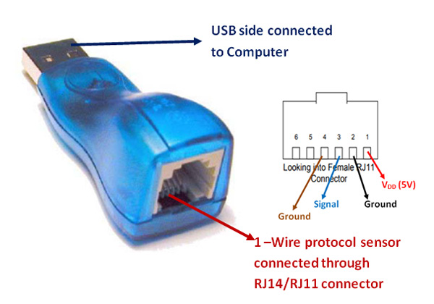
А) Б)
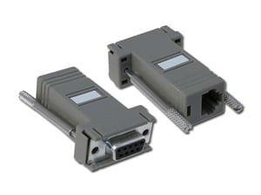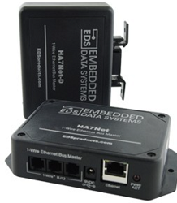
В) Г)
Рис. 2. 1-Wire Адаптери: А) USB адаптер (LAN-1W) з гальванічною розв'язкою;
Б) USB адаптер DS9490R; В) RS232 адаптер DS9097U; Г) Ethernet адаптер HA7Net
Для створення 1-Wire мережі навчальної цифрової лабораторії можна придбати готові адаптери. Хоча один адаптер і дозволяє підключити десятки пристроїв, часто така вартість апаратної частини виявляється зависокою. Наприклад, вартість пристрою з гальванічною розв’язкою на основі DS2480 може сягати більше 2000 грн., більш прості коштують близько 1000грн. Висока вартість індустріальних адаптерів обумовлена тим, що пристрої мають гальванічну розв'язку, яка захищає комп'ютер від випадкової появи високої напруги у 1-Wire мережі, містять системи захисту від перешкод, дозволяють приєднувати пристрої на значній відстані (до 250 метрів). Як правило, для навчальних пристроїв використовуються мережі довжина яких не перевищує декілька метрів. Сучасні ноутбуки та комп’ютери часто не мають COM-портів, тому найбільш раціональним є підключення 1-Wire пристроїв через саморобний UART-1-Wire адаптер[15]. Для створення віртуального COM-порта можна використати готові модулі USB-UART на основі мікросхем FT232, PL2303.Ціна готового USB-UART адаптера на FT232 від 100 до 300 грн, а на PL2303 – від 40 грн. Схема найпростішого USB-UART-1-Wire адаптера наведена на рис. 3. Потребує лише ще одного електронного компонента опору на 4,7кОм.
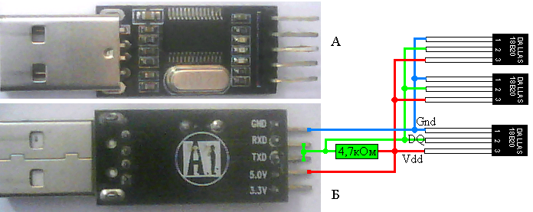
Рис. 3. Зовнішній вигляд адаптера 1-Wire адаптера із застосуванням модуля USB-UART на контролері Prolific Technology Inc. PL-2303HX: А) вигляд зверху; Б) вигляд знизу і підключення 1-Wire пристроїв через USB до комп’ютера.
Якщо ж комп’ютер оснащений RS232 портами можна виготовити ще більш простий адаптер, схему та друковану плату можна знайти за посиланнями http://www.kosmodrom.com.ua/el.php?name=DS1821TUBE
Датчики які використовуються, особливо ті, що використовуються у хімічному експерименті потребують захисту. Наприклад, для вимірювання температури розчинів датчики температури DS18B20 поміщуються у скляні запаяні трубки рис.4.1.
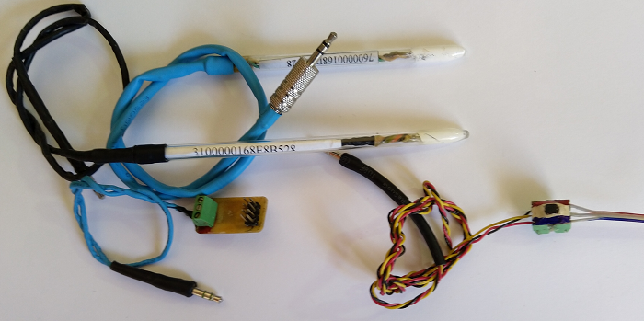
1
2
3
Рис.4. 1-Wire пристрої: 1-датчики температури DS18B20; 2-модуль чотириканального АЦП DS2450; модуль двоканального комутатора DS2413.
Для покращення теплопровідності використовується термопаста. З метою покращення наочності навчального експерименту та для зручності користування датчики / канали пристроїв маркуються різними кольорами, на кожному пристрої зазначається його унікальний номер.
Використання готового програмного забезпечення, наприклад такого як OneWireViewer, не завжди відповідає вимогам до освітнього експерименту. Часто виникає необхідність визначати та порівнювати не один, а декілька параметрів; збирати дані для подальшої обробки, наприклад у Microsoft Office Excel; наочно представляти дані, як у вигляді таблиць так і графіків. З метою ефективного використання 1-Wire пристроїв у освітньому процесі на кафедрі хімії ХНПУ імені Г.С.Сковороди у 2011 році було розроблено програмний засіб ChemKit. При розробці використовувалося безкоштовне програмне забезпечення: Microsoft Visual Basic Express Edition і бібліотека OW.NET. Цей застосунок використовувався для демонстраційного і лабораторного хімічного експерименту: при вивченні теплових ефектів при розчиненні речовин, реакцій нейтралізації, ендо- та екзотермічних реакцій, визначенні теплоємкості металів тощо. ChemKit неодноразово застосовувався при написанні робіт навчально-дослідницьких робіт магістрами, та учнями членами МАН. При проведенні занять в онлай, виведення графіків на екран за допомогою цього застосунку, дозволяє зробити демонстраційні досліди більш наочними. Отримані дані під час експерименту можуть бути передані здобувачам вигляді таблиць і графіків для послідуючої математичної обробки.
З початком повномасштабної війни потреба у засобах демонстрації онлайн експерименту зросла. Оскільки програмний засіб ChemKit був розроблений для 32-бітних версій Windows то виникла необхідність оновлення його. Було створено застосунок засіб OneWireSchoolKit. Для його написання була використана бібліотека TMEX, що дозволило швидко розробити програмний засіб для 32 та 64-бітних версій Windows. Алгоритм OneWireSchoolKit наведено на рис.5.
Колекція таймерів
Структура пристрою
Список задач
Пошук портів

Пошук адаптерів

Пошук 1-Wire
пристроїв
Налаштування
Функція калібрування/ конверсії
Колір
Завантаження/ збереження
Призначення пристрою
Таймер №1
Таблиця даних
Збереження даних на диск (*.xml)
Таймер №2
Таймер №n
***
Інтервал зчитування
Інтервал опитування
Дані пам’яті пристрою
Зчитування даних та виконання задач
Тип даних
Формула обробки даних
Налаштування графіків
***
Колекція графіків
Графік №1
Графік №2
Графік №n
***
Рис.5. Алгоритм програмного засобу OneWireSchoolKit.
Після запуску додаток проводить сканування портів COM портів та знаходить адаптери які підключені до них. Після знаходження адаптера визначаються пристрої підключені до 1-Wire мережі. Пристроям призначаються назви та кольори за замовчуванням: для DS18B20 – термометр, для DS2450 – АЦП, для DS2413 – комутатор тощо. Якщо пристрій має декілька каналів то кожному каналу призначаються параметри за замовчуванням. Призначається також інтервал опитування пристроїв за замовчування. Використовуючи вікно налаштувань 1-Wire пристроїв користувач може змінити кожен із параметрів та налаштувати пристрій відповідно до власних потреб, рис.6.
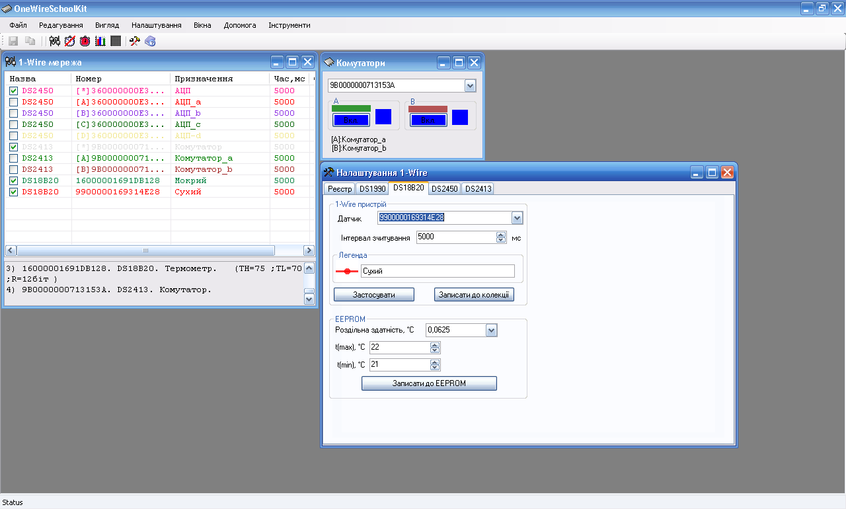
Рис. 6. Інтерфейс програмного засобу OneWireSchoolKit. Налаштування.
Наведемо деякі приклади використання 1-Wire пристроїв в навчальному демонстраційному та лабораторному експерименті. При проведенні лабораторних робіт в онлай досить зручним є те, що ми можемо наочно відобразити зміну температури. Для демонстрації екзо- та ендотермічних ефектів при розчиненні речовин у воді, необхідно взяти два захищених від агресивного середовища пристроїв (рис.4.). При вибору кольору слід враховувати інтуїтивні асоціації людини із процесами нагріву та охолодження. Для більшої наочності рекомендуємо датчик, що нагрівається помічати червоним кольором, той, що охолоджується – синім. Перед запуском застосунку слід приєднати адаптер та датчики. Після цього запусти програмний засіб OneWireSchoolKit. Використовуючи унікальні номери датчиків налаштувати інтервали вимірювання температури обома цифровими термометрами через 1-2с. Потім, потрібно налаштувати графіки, щоб лінії відображалися тим же кольором яким помічені термометри. Далі, налаштовуємо підписи легенди: «KOH» – червоний (буде нагріватися), «NH4NO3» – синій (буде охолоджуватися) та зберігаємо налаштування натиснувши кнопки «Застосувати» та «Записати до колекції». Під час виконання демонстрації достатньо приєднати адаптер та датчики, помістити термометри у склянки з водою. Оскільки кожний датчик має унікальний номер, то програмний засіб їх автоматично ідентифікує та налаштує відповідно до попередньо встановлених параметрів. Після цього слід увімкнути вимірювання температури та вивести графіки. Насипаємо у один стакан аміачну селітру, а інший калій гідроксид. Порівнюємо енергетичні ефекти. Робимо висновки де екзотермічний де ендотермічний процес, та причини їх виникнення. Методом порівняння також проводяться демонстрації енергетичних ефектів реакцій нейтралізації, порівняння екзотермічних та ендотермічних хімічних процесів, впливу концентрацій реагуючих речовин на кількість виділеного тепла тощо.
Згідно документації похибка вимірювань датчиків DS18B20 в інтервалі -10°C до +85°C не перевищує ±0,5°C [16], а додаткове калібрування дозволяє проводити вимірювання із похибкою менше 0,01°C, що дозволяє значну кількість лабораторних робіт з фізичної хімії («Визначення питомої теплоємності твердого тіла», «Визначення питомої теплоємності металів методом охолодження», «Визначення питомої теплоти плавлення льоду», «Визначення питомої теплоти пароутворення рідини» [17 C.94-95], «Визначення теплоти гідратації СuSО₄», «Визначення теплоти нейтралізації калориметричним методом», «Визначення ентальпії хімічної реакції», тощо) виконати з більшою точністю і більш наочно. 1-Wire датчики температури досить гарний інструмент для демонстрацій в онлай енергетичних ефектів, наприклад, взаємодія металів з кислотам, розкладання гідроґен пероксиду, окислення спиртів хромовою сумішшю тощо.
Використання комп’ютерних технологій дозволяє більш наочними зробити роботи по вимірюванню вологості повітря за допомогою психрометрів Августа та Ассмана [18 C.17,20,62]. Для створення DIY-психрометра Августа необхідні два датчика температури, наприклад DS18B20 захищені від вологи рис. 4. Можна використати промислові вологозахищені пристрої, але вартість їх у 2-5 разів вища, в залежності від довжин кабелю. Один з них обертають тканиною (або фільтрувальним папером), кінець тканини занурюють у резервуар з водою. Після змочування дистильованою водою термометра спостерігають зміну температури на обох термометрах – сухому та мокрому. Для цього можна використати застосунок OneWireViewer. Слід зауважити, що психрометричний коефіцієнт залежить від конструкції пристрою. Тому доцільно його визначити. Для цього потрібно буде ще й визначити вологість повітря наприклад волосяним чи цифровим гігрометром. Якщо додати вентилятор, то отримаємо більш точний психрометр 1-Wire Ассмана рис. 7.
А)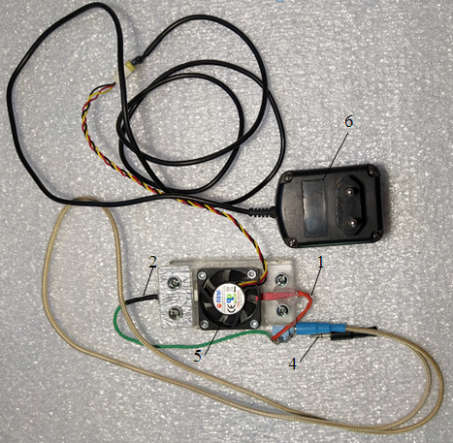 Б)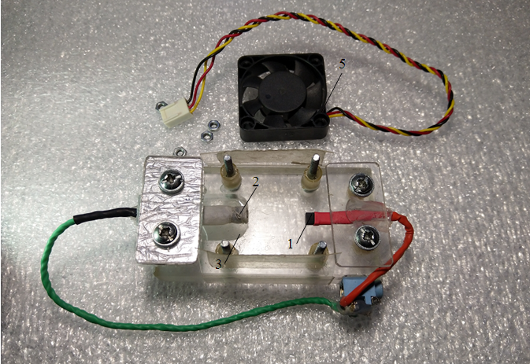
Рис. 7. Будова 1-Wire психрометра Ассмана: А) зовнішній вигляд;
Б) із знятим вентилятором. Б) 1 – сухий термометр; 2 – мокрий термометр;
3 – ємність з водою; 4 – штекер для підключення до 1-Wire адаптера; 5 – вентилятор;
6 – 12В блок живлення вентилятора.
Повітря вентилятором повинно рухатися від термометрів, щоб уникнути його нагрівання двигуном. При використанні 5-вольтового вентилятора, який не потребує високої сили струму, блок живлення не потрібен, живити його можна безпосередньо від USB. На цій діючій моделі можна пояснити принцип дії пристрою та організувати лабораторну роботу по визначенню психрометричного коефіцієнта.
Використання програмного засобу OneWireSchoolKit надає додаткові можливості для більш наочного проведення експерименту: демонструвати одночасно температуру на сухому та мокрому термометрі; підписати датчики відповідно до їх призначення, наприклад «Сухий» та «Мокрий»; відображати графіки тими кольорами якими помічені датчики; регулювати інтервал вимірювання температури. На рис.8 демонструється за допомогою програмного засобу OneWireSchoolKit зміна температури вологого термометра після увімкнення вентилятора.
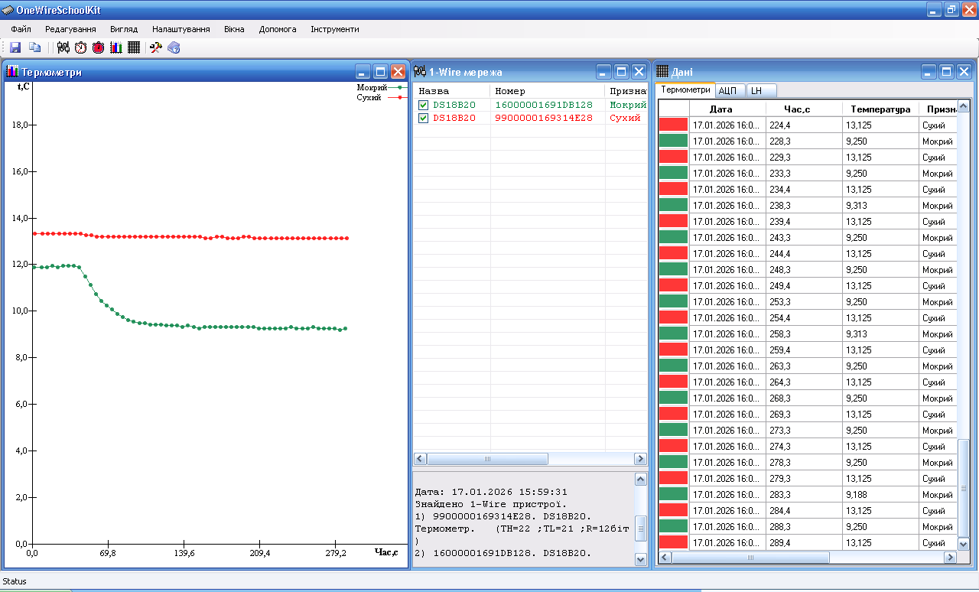
Рис.8. Інтерфейс програмного засобу OneWireSchoolKit. Порівняння температури сухого та мокрого термометра психрометра Ассмана.
Для визначення вологості повітря за точкою роси використовується гігрометр Ламбрехта, що складається із металевої посудини, одна зі стінок якого відполірована, для того щоб зробити більш помітним появу конденсату. У посудину наливається етер і продувається повітря, відбувається охолодження ємності. При деякій температурі полірована стінка посудини починає покриватися росою, що означає, що пари води, які перебувають у повітрі поблизу посудини, стають насиченими й частково конденсуються на стінках гігрометра. Температура появи нальоту є точкою роси. Недоліком такого методу визначення точки роси в тому, що відбувається випаровування етеру який є шкідливим для здоров’я. Такий експеримент без гарної витяжної шафи проводити не можна. Використання елементів Пельтьє дозволяє охолоджувати предмети із заданою швидкість до досить низьких температур. Розроблено установку на основі елемента Пельтьє для встановлення точки роси у якій як датчик температури використовується датчик DS18B20 рис.9.
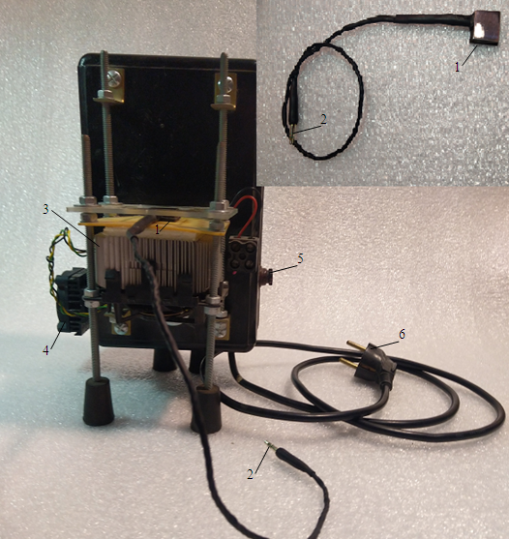 | Рис. 9. Установка для визначення точки роси: 1 – мідна пластина покрита хромом із вмонтованим датчиком температури DS18B20; 2 – штекер для підключення до 1-Wire адаптера; 3 – охолоджувач гарячої сторони елемента Пельтьє; 4 – охолоджувач діодного моста; 5 – запобіжник; 6 – вилка для підключення до мережі 220В.
Датчик вмонтований у мідну хромовану пластину, для кращої теплопровідності використано термопасту. Для охолодження застосовується елемент Пельтьє TEC1-01710. Визначення точки роси може проводитися візуально або із застосування спеціального програмного забезпечення. Для цього може бути використаний застосунок ColorKit [9] який дозволяє отримувати та обробляти візуальні дані з вебкамери в режимі реального часу.
На основі цифрових датчиків та елементів Пельтьє можуть бути розроблені надійні пристрої для кріоскопічних вимірювань, цифрові термостати (як для нагрівання так і охолодження). При їх розробці можуть бути використані 1-Wire термометри (наприклад DS18B20, DS1822) та комутатори (DS2413, DS2405)
АЦП DS2450 відкриває широкі можливості для розробки навчальних пристроїв для створення навчальних пристроїв які використовуються при вивченні електротехніки – вольтметрів, амперметрів тощо.
На основі вище викладеного матеріалу, можна зробити висновок, що 1-Wire технології можуть бути застосовані при розробці надійних, невисокої вартості навчальних цифрових лабораторій за допомогою яких можна проводити як лабораторний та демонстраційний експеримент з високим рівнем наочності.

Література:
- Панок В.Г., Максименко С.Д., Слюсаревський М. М. та ін. Захист і підтримка ментального здоров’я українців в умовах воєнного стану: виклики і відповіді / заг, ред. Кремінь В.Г. Київ, 2024. ISBN 978-617-7118-51-9. URL: https://visnyk.naps.gov.ua/index.php/journal/article/view/505.
- Романова А.А., Братко М.В., Особливості психоемоційного клімату та конфліктів в освітніх закладах України під час війни // Наукові інновації та передові технології. 2025 - №9 (49). С. 1453-1464, 2025. DOI: https://doi.org/10.52058/2786-5274-2025-9(49)-1453-1464
- Sytnykova I., Petrenko T., Bezkorovaina O. and Ptushka A., "Challenges for Universities to Online Technologies Implementation in the Conditions of War in Ukraine," Ict and Learning Tools in the Higher Education Establishments, vol. 99, no. 1, pp. 193-208, 2024. DOI: https://doi.org/10.33407/itlt.v99i1.5436
- Житар М.О. Трансформація вищої освіти в період війни та післявоєнного відновлення: ризики, виклики та стратегічні орієнтири // Європейський науковий журнал Економічних та Фінансових інновацій, 2025. №1(15). С.450-461. DOI: http://doi.org/10.32750/2025-0140
- НАПН України. Стратегія розвитку НАПН України на 2023–2027 роки. Загальні збори НАПН України (7 квітня 2023. № 1-1/1-2). URL: https://naps.gov.ua/uploads/files/sod/2023/strategy_2023-2027.pdf.
- Закотюк А., Оксамитна С., Бондар В. Освітні втрати та динаміка нерівності освітніх здобутків школярів на початковому етапі війни в Україні // Наукові записки НАУКМА соціологія 2025. №8, С. 30-44. DOI: http://doi.org/10.18523/2617-9067.2025.8.30-44
- Драч І.І. Взаємодія вищої освіти та ринку праці в умовах війни та повоєнного відновлення України: Наукова доповідь на методологічному семінарі НАПН України «Тенденції та особливості взаємодії вищої освіти та ринку праці в умовах війни та повоєнного відновлення України // Вісник Національної академії педагогічних наук України. №7(2). С.1-7, 2025. DOI: https://doi.org/10.37472/v.naes.2025.7223
- Славкова А.А Фінансування освіти в Україні: реалії в умовах війни та перспективи повоєнного відновлення // Економіка та суспільство. 2025. №79. С.1-9. https://doi.org/10.32782/2524-0072/2025-79-18
- Винник О.Ф., Комісова Т.Є., Кратенко Р.І. Розробка програмно-методичного комплексу SchoolKit // Електронне наукове фахове видання «Відкрите освітнє е-середовище сучасного університету», 2021. №11. C. 32-48. DOI: https://doi.org/10.28925/2414-0325.2021.113
- Рябко А.В., Кухарчук Р.П., Використання цифрових датчиків на уроках фізики //Наукові записки. Серія: Проблеми методики фізико-математичної і технологічної освіти. 2016. Вип.9(2). С. 182-189.
- Баранюк О.Ф. Розробка інформаційної системи для лабораторних досліджень // Наукові записки. Серія: Проблеми природничо-математичної, технологічної та професійної освіти. 2024. Вип. 1 (3), С.7-14. DOI: https://doi.org/10.32782/cusu-pmtp-2024-1-1
- Новацький А.О. Навчальний посібник для студентів спеціальностей 7.05020101, 8.05020101. Комп’ютеризовані системи. Київ: НТУУ «КПІ», 2014, 141с..
- Analog Devices. 1-Wire SDKs (Software Development Kits). URL: https://www.analog.com/en/resources/evaluation-hardware-and-software/1-wire-sdks.html
- Download 1-Wire/iButton Drivers for Windows. URL: https://www.analog.com/en/resources/evaluation-hardware-and-software/1-wire-sdks/download-1wire-ibutton-drivers.html
- Analog Devices. Using a UART to Implement a 1-Wire Bus Master. URL: https://www.analog.com/en/resources/technical-articles/using-a-uart-to-implement-a-1wire-bus-master.html
- Maxim Integrated Products, Inc, DS18B20 Programmable Resolution 1-Wire Digital Thermometer, 2019, 20p.
- Царенко О.М., Сальник І.В., Подопригора Н. В. та ін. Лабораторний практикум з курсу загальної фізики. Частина 2. Молекулярна фізика. Кіровоград: КДПУ імені Володимира Винниченка, 2010, 96 с.
- Величко С.П., Вовкотруб В.П., Лабораторні роботи з шкільного курсу фізики та методики її викладання. Методичні рекомендації для студентів, вчителів і викладачів фізики, Кіровоград: РВВ КДПУ ім. В. Винниченка, 2008, 67 с.

Масич Віталій Васильович доктор педагогічних наук, професор, завідувач кафедри фізики і хімії ХНПУ імені Г.С. Сковороди; Харківський національний педагогічний університет імені Г.С. Сковороди Україна; antineutrino9@gmail.com; ORCID ID 0000-0002-8943-7756

Винник Олександр Федорович старший викладач кафедри фізики і хімії ХНПУ імені Г.С. Сковороди; Харківський національний педагогічний університет імені Г.С. Сковороди, Україна; vinnik7777777@gmail.com; ORCID ID 0000-0001-5130-5056

